Йогурт
Детское поликлиническое отделение №12
Рубрика «Вкусное и полезное»
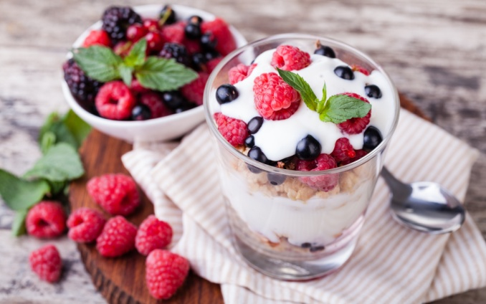
Сегодня в нашей рубрике поговорим о йогурте.
Йогурт — кисломолочный продукт с повышенным содержанием обезжиренных веществ, который получают путем сквашивания молока болгарской палочкой и термофильным стрептококком (иными словами, основа йогурта - закваска). Польза йогурта заключается в том, что болгарская палочка — это вид микроорганизмов, который обладает высокой биологической активностью, ускоряющей гибель патогенных болезнетворных микроорганизмов и бактерий, тем самым являясь натуральным антибиотиком.
Благодаря молочнокислым бактериям йогурт легко переваривается и усваивается. Этот продукт улучшает работу кишечника и укрепляет иммунитет.
Йогурты являются прекрасным источником кальция. Кроме того, кальций в кислой среде переходит в особую форму, что улучшает его всасывание, помогая формированию костной ткани, и тем самым способствует профилактике рахита, а в дальнейшем и остеопороза. Важным компонентом йогурта является молочная кислота, обладающая бактерицидными свойствами, что обеспечивает нормализацию микрофлоры кишечника.
Йогурты для детей, как правило, производятся без использования загустителей, поэтому такой продукт обычно имеет жидкую консистенцию и называется питьевым йогуртом. Если же загуститель все же используется, то в его качестве выступают безопасный пектин или крахмал.
Сегодня педиатры считают, что до 6 месяцев ребенок должен получать только грудное молоко или адаптированную смесь. По мере взросления ребенок может пить йогурты и увеличивать объем ежедневного их потребления.
Какие йогурты и в каком объеме можно детям:
- Специализированные детские йогурты можно вводить в питание малышей старше 8 месяцев в объеме 100 мл в день. Начинать надо с йогуртов без добавок.
- Для детей старше 2 лет количество йогурта можно увеличить до 150-200 мл.
Обратите внимание, что специалисты не рекомендуют использовать в детском питании большие объемы йогуртов. Это связано с тем, что общий объем кисломолочной продукции, куда входят помимо йогуртов еще творог, кефир, ряженка и т. п., должен составлять не более 50% от общего объема «молочной части рациона» ребенка.

Врач педиатр по профилактике
Апрель 2024г

